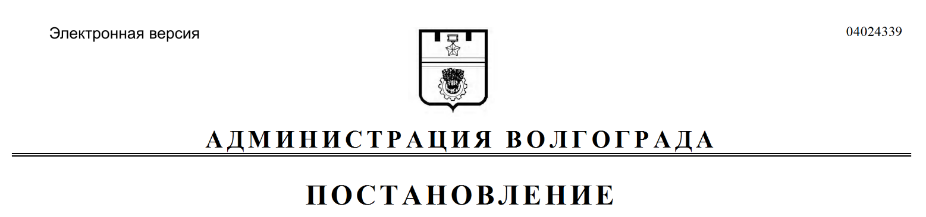
от 18.09.2017 № 1498

Об утверждении документации по внесению изменений в проект планировки и межевания территории

В соответствии с решением Волгоградской городской Думы от 05 февраля 2014 г. № 10/225 «Об установлении Порядка подготовки документации по планировке территории, разрабатываемой на основании решений администрации Волгограда», руководствуясь статьями 45, 46 Градостроительного кодекса Российской Федерации, постановлением администрации Волгограда от 06 октября 2014 г. № 1287 «Об утверждении Регламента администрации Волгограда по подготовке и согласованию проектов постановлений администрации Волгограда об утверждении документации по планировке территории и об отклонении и направлении документации по планировке территории на доработку», статьей 39 Устава города-героя Волгограда, администрация Волгограда
ПОСТАНОВЛЯЕТ:
1. Утвердить документацию по внесению изменений в проект планировки и межевания территории, ограниченной ул. Мира, ул. им. Володарского, ул. Коммунистической, ул. им. Гоголя в Центральном районе, утвержденный постановлением администрации Волгограда от 01 декабря 2015 г. № 1667 «Об утверждении проекта планировки и межевания территории», разработанную на основании распоряжения департамента по градостроительству и архитектуре администрации Волгограда от 28 марта 2017 г. № 285-осн «О внесении изменений в проект планировки и межевания территории, утвержденный постановлением администрации Волгограда от 01.12.2015 № 1667» (далее – документация).
2. Департаменту по градостроительству и архитектуре администрации Волгограда:
2.1. Внести изменения в Сводный план красных линий в Волгограде, утвержденный постановлением администрации Волгограда от 11 июня 2004 г. № 777 «Об установлении красных линий в Волгограде», в соответствии с пунктом 1 настоящего постановления.
2.2. При оформлении исходно-разрешительной документации на проектирование и строительство объектов недвижимости, инженерной, транспортной и социальной инфраструктуры руководствоваться утвержденной документацией.
3. Департаменту муниципального имущества администрации Волгограда при формировании земельных участков руководствоваться утвержденной документацией.
4. Опубликовать настоящее постановление и документацию в течение семи дней со дня издания настоящего постановления.
5. Настоящее постановление вступает в силу со дня его подписания.
6. Контроль за исполнением настоящего постановления оставляю за
собой.

Глава администрации В.В.Лихачев

